テーマ | Accessで住所録を作成しよう
概要 | AccessはExcelのように最初からデータ入力の画面が表示されないため、難しく感じられます。しかし、大量のデータを効率よく処理したり、定期的にデータの変更や追加・削除が行われる会員名簿の管理など、変動のあるデータの集計・管理についてはAccessが圧倒的に有利です。そこでまず、各自が利用できる住所録を作成しながら、データベース特有のむずかしさや、分かりにくいAccessの用語を克服していくことにしよう。
ねらい | 情報を蓄積・管理するためのデータベースの概念を理解させ、簡単なデータベースを設計し、活用できるようにする。
関連する主な  科目・項目 | 情報の蓄積・管理とデータベースの活用 | 難易度 | 易・普・難 | 想定  時間数 | 約２時間
準備するもの | Access | 作成者 | 井桁 正弘

１ 学習の展開

Ａｃｃｅｓｓで住所録を作成する(この例はAccessV.7の場合です。)

データベースの新規作成を選ぶ。
保存する場所を選び、ファイル名を入力する。ファイル名は「住所録.mdb」として、作成をクリックする。

１ テーブルを作成する。
テーブルの新規作成をクリックする。デザインビューを選び、OKをクリックする。
次のように設定をする。
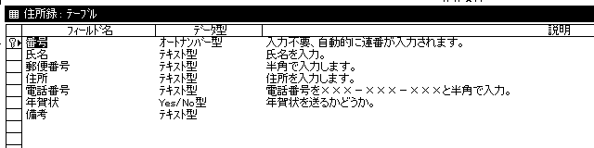
主キーを番号に設定する。
テーブルを「住所録」という名前で保存する。

２ テーブルにデータを入力する。
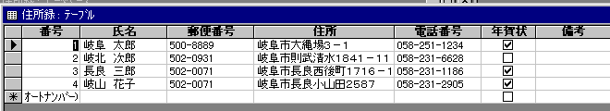
３ テーブルを印刷する。
「ファイル」→「ページ設定」を確認する。「印刷プレビュー」で確認する。「印刷」実行。

４ データ入力用のフォームを作成する。
「フォーム」→「新規作成」→「オートフォーム単票形式」を選択する。
「基になるﾃｰﾌﾞﾙ／ｸｴﾘｰの選択」で「住所録」を選ぶ。
次にコントロールのプロパティを設定する。
デザインビューにする。郵便番号を選ぶ。「表示」→「プロパティ」を選ぶ。
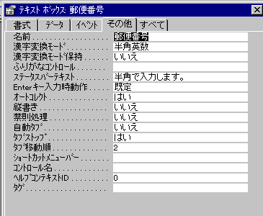
「その他」のところで「漢字変換モード」を「半角英数」にする。
電話番号も同様に「漢字変換モード」を「半角英数」にする。
「住所録」のファイル名でフォームを保存する。

５ フォームから入力する。
郵便番号と電話番号のところで、自動的に半角英数入力になることを確認する。
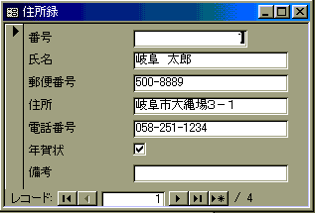

６ 年賀状を出す人のクエリーを作成する。
「クエリー」→「新規作成」→「選択クエリー」を選ぶ。ﾃｰﾌﾞﾙ／ｸｴﾘｰは「住所録」を選ぶ。
すべてのフィールドを選ぶ。次へをクリックする。
「各レコードのすべてのフィールドを表示する」で次へをクリックする。
Q_年賀のファイル名で保存する。
デザインビューを開いて、年賀状の抽出条件に「Yes」を入力する。
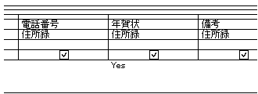
クエリービューで年賀状を出す人だけ選ばれているのを確認する。
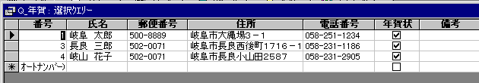

７ レポートを作成する。
「レポート」→「新規作成」→「宛名ラベル」を選ぶ。
「基になるﾃｰﾌﾞﾙ／ｸｴﾘｰの選択」で「Q_年賀」を選ぶ。
型番２８１７１のNEC文豪シリーズ用ワープロラベルを選んで次へをクリックする。
「文字」、「フォント」、「文字の方向」、「用紙方向」はそのままで次へをクリックする。
「郵便番号」と「住所」と「氏名」をレイアウトする。「氏名」の後に「様」をつける。
「並べ替え」は何も設定せずに次へ進む。
レポート名はラベルQ_年賀で保存する。
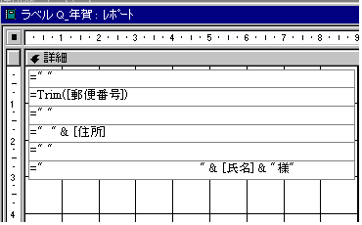
印刷する。

２ 発展的な学習

顔写真入りのクラス名簿を作ってみよう。

